Отчет Главы поселения о проделанной работе за 2024 год по Вороновскому сельскому поселению

В 2024 году Администрацией Вороновского сельского поселения приняты 88 распоряжений по основной деятельности, 87 постановлений, 45 решений Совета, из них 87 – нормативно-правового характера, которые размещены на сайте Вороновского сельского поселения.
За 2024 год было рассмотрено 24 обращения граждан (6 письменных, 18 устных обращений) и 825 входящей корреспонденции от организаций, контролирующих и вышестоящих органов власти.
Специалистами выдано за год справок с места жительства, о составе семьи, на оформление субсидий, регистрацию прав в ТОРЦе и прочие справки – 957 штук.
Признаны нуждающимися в выделении древесины на корню для собственных нужд 305 человек.
В 2024 в Вороновском сельском поселении 8 детей-сирот, состоят в списках на обеспечение жилыми помещениями, у 7 детей-сирот возникло право.
В 2024 году проведено 9 собраний граждан, на которых рассматривались: отчет руководителя поселения, вопросы пастьбы скота, благоустройства сёл, противопожарной безопасности, вопросы инициативного бюджетирования, профилактики правонарушений, публичные слушания нормативных документов. В собраниях приняли участие 240 чел. и было рассмотрено 25 вопроса.
Информационным источником для изучения деятельности нашего поселения является официальный сайт поселения, где размещаются нормативно правовые документы, график приема главы и специалистов администрации, вся информация пополняется. На сайте поселения вы можете видеть новости поселения, объявления.
Численность населения на 01.01.2025 года составляет - 1997 чел., из них в работоспособном возрасте - 992 чел, за аналогичный период прошлого года в работоспособном возрасте было - 997 человек (увеличение на 2 человека), пенсионеров - 641 чел (639 пенсионера было в прошлом году), детей - 357 человек (в прошлом году было 360 детей), состоит в службе занятости (в 2023 году стояли 18 чел.), в 2024 году- 15 человек.
Количество подворий составляет: - 1077 двора.
Количество Крестьянско–фермерских хозяйств, Индивидуальных предпринимателей - 26: в том числе животноводческие - 2.
Количество ЛПХ содержащие КРС-220 дворов, в т.ч. ЛПХ, содержащие коров - 110 дворов.
КРС всего-(340 гол. в 2024 году) на январь 2025 года насчитывается 325 головы. В том числе поголовье коров составляет 130 голов.
На территории сельского поселения осуществляет деятельность крупное сельскохозяйственное предприятие – ООО «Вороновское», которое занимается растениеводством и животноводством (молочное направление) и производством хлебобулочных изделий. В среднем, занятость населения на предприятии составляет 212 человек.
В системе образования Вороновского сельского поселения представлено 4 образовательных учреждения:
- МКОУ «Вороновская СОШ» количество учащихся – 147 человек, в том числе – 3 ребёнка обучение на дому, число преподавателей - 17 человек и администраторы – 2 человека;
- МКОУ «Вороновская СОШ» группа кратковременного пребывания – 19 человек, подготовка детей к школе;
- работает группа сокращенного дня на 15 воспитанников при Вороновской СОШ» - работают 2 воспитателя;
- Обслуживающий персонал - 23 человека.
- МКОУ «Вороновская СОШ» филиал «Еловская ООШ» количество учащихся – 11 человек, группа кратковременного пребывания - 0 детей, число преподавателей - 2 человека;
- Обслуживающий персонал - 5 человек.
- МКОУ «Осиновская СОШ» количество учащихся – 37 человек, число преподавателей - 10 человек и администраторы – 1 человека;
- группа кратковременного пребывания - 5 человека
- Обслуживающий персонал - 9 человек.
В муниципальном образовании «Вороновское сельское поселение» работает 3 клубных учреждения, которые являются филиалами МУК «Кожевниковский МЦКС», 3 сельских филиала централизованной библиотечной системы, которые являются филиалами МУ «Межпоселенческая централизованная библиотечная система Кожевниковского района». Численность работников культуры и библиотеки составляет 7 человек.
Система здравоохранения муниципального образования «Вороновское сельское поселение» представлена МУЗ КЦРБ «Вороновский пункт общей врачебной практики», прием осуществляет участковый терапевт и 2 медсестры процедурного кабинета оказывают помощь. В с. Осиновка работает ФАП, где оказывается медицинская помощь фельдшером.
Тема бродячего скота, является острой темой в сельском поселении. Ежегодно, мы сталкиваемся с вопросом о выпасе КРС, пастухов, желающих пасти скот нет. Крупнорогатый скот пасется свободным выгулом, что влечет за собой административную ответственность владельцев животных, с составлением административных протоколов специалистами администрации Вороновского сельского поселения. Так же, большие убытки терпят сельскохозяйственные предприятия, в связи с потравами посевов на сельскохозяйственных полях. За 2024 год специалистами составлено 5 административных протоколов, их них: 4 – бродячий скот (на сумму 3500 руб.); 1 – купание в неустановленных местах (предупреждение). Также вручено - 2 предписания о мерах пожарной безопасности.
БЮДЖЕТ ВОРОНОВСКОГО СЕЛЬСКОГО ПОСЕЛЕНИЯ
- Доходы Вороновского сельского поселения
Исполнение бюджета Вороновского сельского поселения в отчетном периоде осуществлялось на основании Решения Совета Вороновского сельского поселения от 29.12.2023 года № 53 «О бюджете муниципального образования «Вороновское сельское поселение» на 2024 и на плановый период 2025 и 2026 годов», с учетом внесенных изменений.
За 2024 год в бюджет Вороновского сельского поселения доходы поступили в сумме 19433,845 тыс. рублей при плане 18901,770 тыс. рублей, исполнение составило 103%, что на 1 867,401 тыс. рублей больше поступлений доходов в 2023 году.
Структура доходов местного бюджета за 2024 год
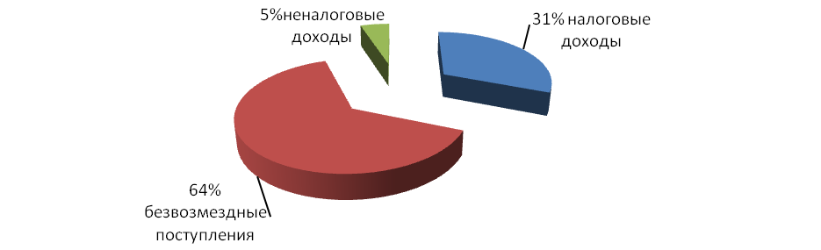
Структура доходов бюджета поселения говорит о большей доли финансовой помощи из вышестоящих бюджетов. Основную часть доходов составляют безвозмездные поступления 64% от общего поступления доходов в виде дотаций, субвенций и межбюджетных трансфертов. 36% приходится на налоговые и неналоговые доходы.
В структуре налоговых и неналоговых поступлений в местный бюджет, наибольший удельный вес составили:
1. Налог на доходы физических лиц – 2682,643 тыс. руб. (38% от общего поступления собственных доходов);
2.Доходы от уплаты акцизов – 2201,306 тыс. руб. (32%);
3. Земельный налог – 1097,723тыс. руб. (16% от общего поступления собственных доходов);
4. Доходы от продажи земельных участков – 855,849 тыс. руб. (12%);
5. Налог на имущество – 130,621 тыс. руб. (2%);
6. Прочие поступления от использования имущества – 11,589 тыс. руб. (0%);
7. Арендная плата за земли – 10,396 тыс. рублей (0%);
8. Единый сельскохозяйственный налог – 4,349 тыс. руб. (0%);
9. Административные штрафы – 2,500 тыс. руб. (0%).
Структура налоговых и неналоговых доходов за 2024 год
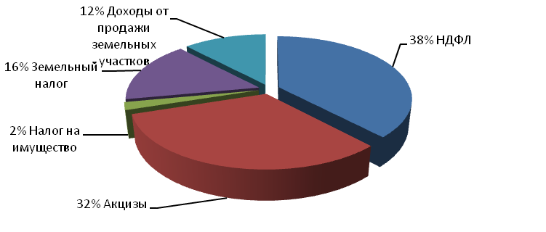
Анализ исполнения доходов
Поступление налоговых доходов в местный бюджет за 2024 год, составили 6112,642 тыс. руб. при плане 5801,000 тыс. руб. или 105% исполнения. Разница между планом и фактом составляет 315,642тыс. руб.
Поступление налога на доходы физических лиц за 2024 год в местный бюджет, выполнено на 105% (при плане 2544,000 тыс. руб., поступило 2682,643 тыс. руб. или на 138,643 тыс. рублей больше плановых показателей).
Поступление налога от уплаты акцизов за 2024 год составило 2201,306 тыс. руб. при плане 2116,000 тыс. руб., что на 85,306 тыс. руб. больше запланированной суммы, исполнение составило 104%.
Поступления единого сельскохозяйственного налога за 2024 год при плане 1,000 тыс. руб. составило 4,349 тыс. руб., что на 3,349 тыс. руб. больше запланированной суммы, исполнение составило435%.
Поступление налога на имущество физических лиц в местный бюджет за 2024 год, фактически составило 130,621 тыс. руб. при плане 140,000 тыс. руб., что на 9,379 тыс. руб. меньше запланированной суммы, исполнение составило 93%.
Поступление по земельному налогу за 2024 год, при плане 1000,000 тыс. руб., составило 1097,723 тыс. руб., или на 97,723 тыс. руб. больше запланированной суммы, исполнение составило 110%.
Неналоговые доходы при плане 569,671 тыс. руб. за 2024 год исполнение составило 880,334 тыс. рублей, или 155% исполнения:
Доходы от продажи земельных участков 855,849 тыс. рублей;
Арендная плата за земли 10,396 тыс. рублей;
Доходы поступили от уплаты административного штрафа 2,500 тыс. рублей;
Прочие поступления от использования имущества 11,589 тыс. рублей.
Сравнительный анализ собираемости налоговых и неналоговых
платежей в местный бюджет
(тыс. рублей)
Наименование платежа | План  на  2023 год | Факт за  2023 год | Снижение  (-),  увеличение (+)  уровня  задолжен  ности | План  на 2024 год | Факт  за  2024 год | Снижение (-),  увеличение  (+)  уровня  задолжен  ности
Налоговые доходы | 5069,567 | 5589,879 | -520,312 | 5801,000 | 6116,642 | -315,642
Налог на доходы физических лиц | 2092,449 | 2385,251 | -292,802 | 2544,000 | 2682,643 | -138,643
Налог от уплаты акцизов | 1809,000 | 1989,466 | -180,466 | 2116,000 | 2201,306 | -85,306
Единый с/х налог | 10,059 | 5,110 | +4,949 | 1,000 | 4,349 | -3,349
Налог на имущество физических лиц | 119,000 | 120,454 | -1,454 | 140,000 | 130,621 | +9,379
Земельный налог | 1039,059 | 1089,598 | -50,539 | 1000,000 | 1097,7233 | -97,723
Неналоговые доходы | 12,442 | 35,720 | -23,278 | 569,671 | 880,334 | -310,663
Прочие поступления от использования имущества, находящегося в собственности поселений (кварт плата муниципального жилья) | 5,062 | 4,499 | +0,563 | 3,634 | 11,589 | -7,955
Доходы, получаемые в виде арендной платы, а также средства от продажи права на заключение договоров аренды за земли, находящиеся в собственности сельских поселений | 7,380 | 8,101 | -0,721 | 7,380 | 10,396 | -3,016
Доходы от продажи земельных участков, находящихся в собственности сельских поселений | - | 18,620 | -18,620 | 558,657 | 855,849 | -297,192
Штрафы, санкции, возмещение ущерба | - | 4,500 | -4,500 | 0,000 | 2,500 | -2,500
ВСЕГО: | 5082,009 | 5625,599 | -543,590 | 6370,671 | 6996,976 | -626,305
Поступление налоговых доходов в 2024 году увеличилось на 9% или на 526,763 тыс. рублей. Поступления от налога на доходы физических лиц увеличились на 12 % или на 297,392 тыс. рублей. Доходы от уплаты акцизов увеличились на 11% или на 211,840 тыс. рублей. Поступления от единого сельскохозяйственного налога уменьшились на 0,761 тыс. рублей. Доходы от налога на имущества физических лиц увеличились на 8% или на 10,167 тыс. рублей. Поступления от земельного налога увеличились на 1 % или на 8,125 тыс. рублей.
Поступления от неналоговых доходов в 2024 году увеличились на 844,614 тыс. рублей.
- Расходы Вороновского сельского поселения
Исполнение по расходам составило 17408,481 тыс. рублей при плановом объёме 19166,321 тыс. рублей 91% исполнения.
Виды расходов
Структура расходов за 2024 год (тыс. рублей)
Наименование видов расходов | План  на  01.01.2024 года | План  на  01.01.2025  года | Факт  за  2024 год | % исполнения | Удельный вес,  %
Центральный аппарат | 5117,451 | 5793,731 | 5683,447 | 98 | 39
Глава муниципального образования | 735,308 | 889,964 | 889,964 | 100 | 39
Поощрение муниципальных управленческих команд | 0,000 | 50,000 | 50,000 | 100 | 39
Резервные фонды | 17,000 | 17,000 | - | - | 39
Другие общегосударственные вопросы | 156,458 | 163,058 | 112,924 | 69 | 39
Национальная оборона | 0,000 | 175,000 | 175,000 | 100 | 1
Гражданская оборона | 40,040 | 40,040 | 24,000 | 60 | -
Национальная экономика | 3302,514 | 5890,760 | 4904,598 | 83 | 28
Жилищно-коммунальное хозяйство | 1615,931 | 2261,861 | 1724,981 | 76 | 10
Образование | 9,000 | 9,000 | - | - | -
Культура, кинематография | 3755,343 | 3843,567 | 3843,567 | 100 | 22
Социальная политика | 20,000 | - | - |  | -
Физическая культура и спорт | 40,000 | 15,500 | - | - | -
Межбюджетные трансферты бюджетам муниципальных районов из бюджетов поселений и межбюджетные трансферты бюджетам поселений из бюджетов муниципальных районов на осуществление части полномочий по решению вопросов местного значения в соответствии  с заключёнными соглашениями | 17,140 | 17,140 | - | - | -
ИТОГО: | 14826,185 | 19166,621 | 17408,481 | 91 | 100
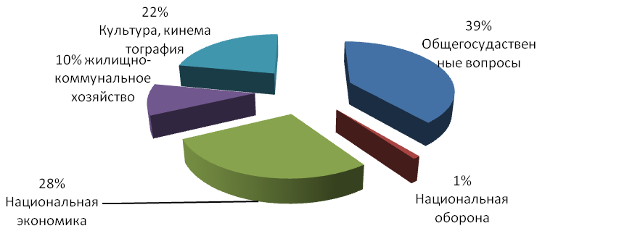
Расходы бюджета были направлены на следующие цели и нужды.
Назову основные мероприятия:
- Другие общегосударственные вопросы
В рамках данного вопроса расходы направлены на уплату взноса в ассоциацию муниципальных образований в сумме 17,981 тыс. рублей;
на оплату осужденным лицам по отбыванию исправительных работ в сумме 88,343 тыс. руб.
Были награждены победители районного конкурса за лучшее оформление и содержание памятников и обелисков в сумме 6,600 тыс. рублей.
- Вопросы национальной безопасности
На указанные цели было израсходовано 24,000 тыс. рублей на техническое обслуживание систем оповещения гражданской обороны и чрезвычайной ситуации
3. Вопросы дорожного хозяйства
на зимнее содержание автомобильных дорог общего пользования расходы составили 1355,200 тыс. руб.
на ремонт участка автомобильной дороги: ул. Уткина (от ж/д №23 до ул. Большая Подгорная) в с. Вороново, расходы составили 2701,635 тыс. рублей протяженность отремонтированного участка 220 м (1716м2);
на строительный контроль участка автомобильной дороги: ул. Уткина (от ж/д №23 до ул. Большая Подгорная) в с. Вороново израсходовано 75,084 тыс. рублей;
на работы по восстановлению поперечного профиля и ровности проезжей части, автомобильных дорог с гравийным или грунтовым покрытием без добавления новых материалов израсходовано 98,000 тыс. рублей;
на работы по скашиванию травы на подъездных путях к д. Красный Яр, д. Екимово, д. Еловка расходы составили 29,800 тыс. рублей;
на работы по ремонту дороги (ямочный ремонт в с. Вороново) израсходовано 598,579 тыс. руб.;
12,700 тыс. руб. на диагностику автомобильных дорог;
3,600 тыс. руб. на приобретение дорожных знаков;
30,000 тыс. рублей на услуги по разработке и сопровождению сметной документации «Ремонт участка автомобильной дороги из асфальтобетона: ул. Уткина (от ул. 2-ая Пятилетка до ул. Заозерная) в с. Вороново».
4. Коммунальное хозяйство
В сфере коммунального хозяйства самыми острыми в поселении являются вопросы водоснабжения. Водопроводные сети поселения обслуживает организация КРМУП «Комремстройхоз», регулярно устраняет неполадки в водопроводных сетях по факту порыва.
5. Вопросы благоустройства
В сфере благоустройства главной задачей администрации является обеспечение комфортного проживания населения.
На решение вопросов по благоустройству расходы составили 1 664,981 тыс. рублей, из них:
на уличное освещение израсходовано 750,884 тыс. рублей;
На мероприятия по благоустройству сёл израсходовано 438,097 тыс. рублей, в частности была организована работа по сбору и вывозу мусора с территории сельского поселения, велась работа по содержанию площадок временного хранения и сортировки отходов (буртование отходов), проведены работы по обустройству контейнерных площадок на сумму 476,000 тыс. рублей, а также проводились другие мероприятия по благоустройству.
6. Культура
В рамках данного вопроса были приобретены ритуальные венки и цветы для возложения к обелискам в честь празднования Дня Победы на сумму 3,500 тыс. руб.;
на организацию и проведение на территории Кожевниковского района Областного Праздника хлеба расходы составили 71,724 тыс. руб.

